RENDU MONNAIE

**Niveau :** cycle 4

**Lien avec le programme :** utiliser l’algorithmique et la programmation pour créer des applications simples : expliquer le déroulement et le résultat produit par un algorithme simple.

**Lien avec *Les maths au quotidien*** : **Algorithmique, Porte-monnaie**

Voici un programme créé à l’aide du logiciel Scratch :

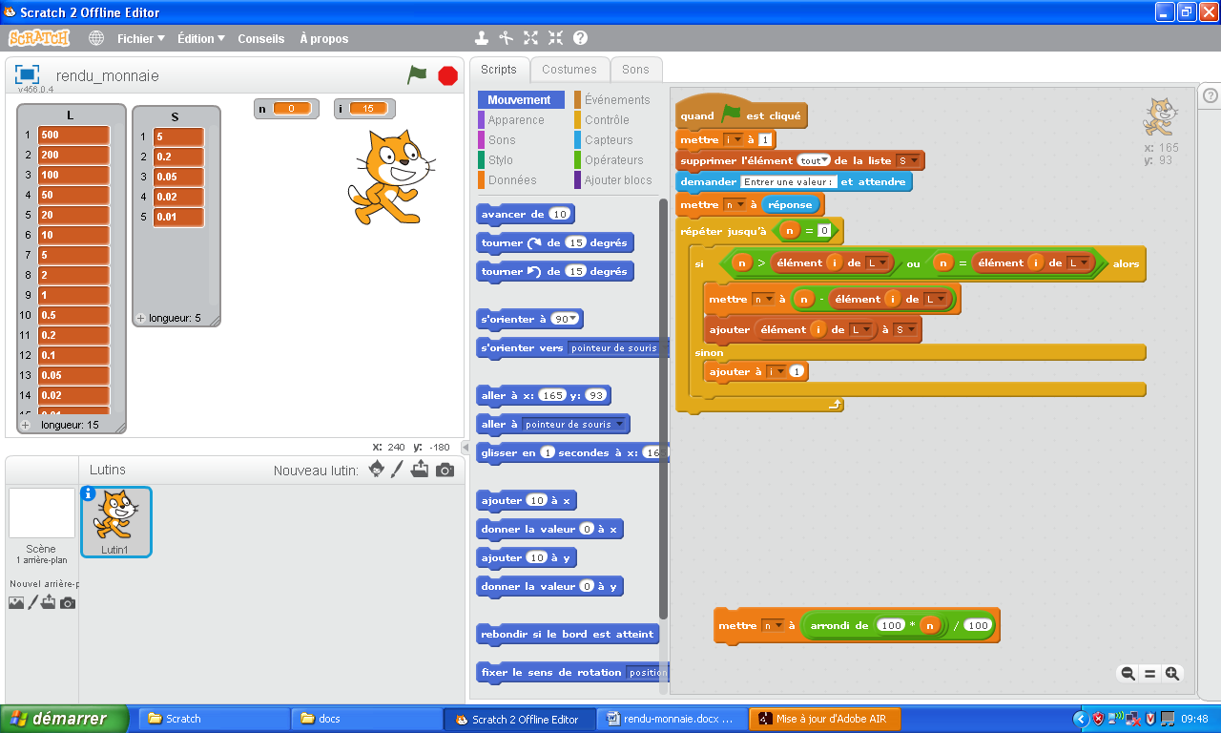 

Lorsque l’on exécute ce programme, en entrant 5,28 à la demande du programme, la liste S se remplit comme indiqué ci-dessus.

1. Ouvrir le programme joint au fichier et le faire fonctionner pour la valeur 4, puis pour la valeur 17.
2. Décrire précisément ce que fait ce programme lorsque l’on entre n’importe quelle valeur.
3. Modifier et compléter le programme pour qu’à un prix 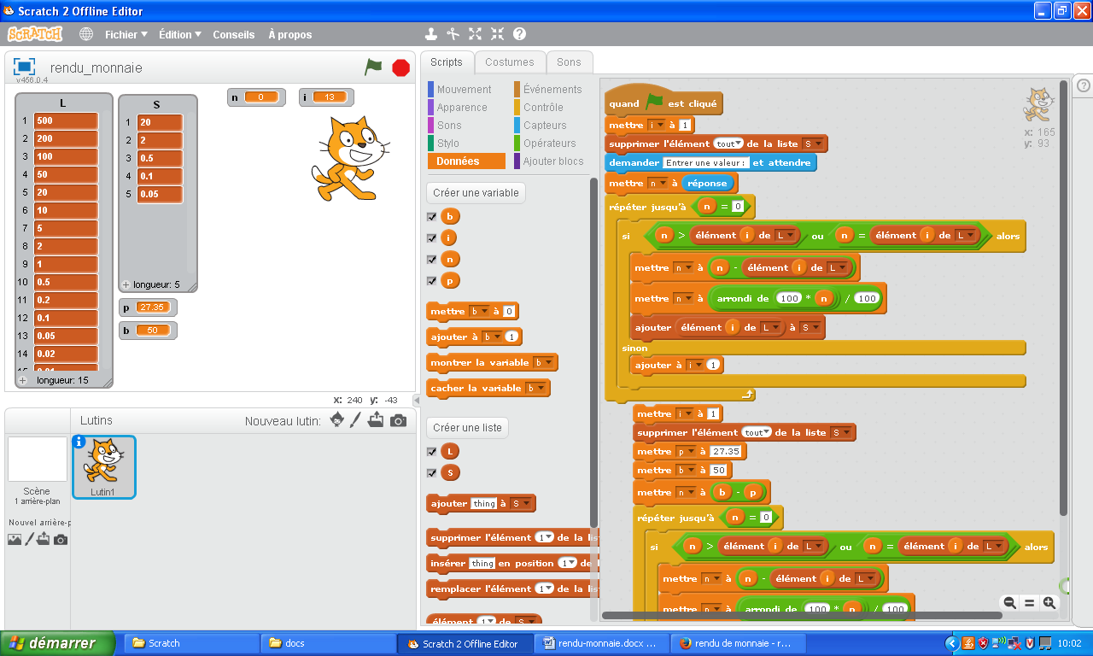 donné et un montant  remis, la liste S affiche la monnaie à rendre.

**Info** : comme beaucoup de programmes, le logiciel Scratch peut créer lui-même des erreurs d’arrondi de nombres décimaux. Pour contourner cela, il est conseillé de rajouter le bloc suivant après la boucle Si…Alors… :

